МБОУ «Средняя общеобразовательная школа №19
имени Героя Советского Союза М.К. Нехаева»
(дошкольное отделение №3)

Конспект занятия по рисованию
«Мой любимый сказочный герой»
в подготовительной группе «Ромашка»
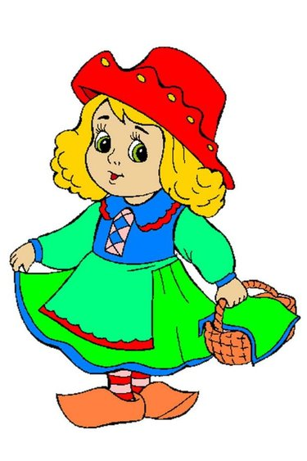

Составитель:
воспитатель высшей кв.ат.
Смыслова Н.А.

Сергиев Посад, 2025
Тема: «Мой любимый сказочный герой»
Цель: формировать и расширять представления детей о мире сказок при помощи и средств изобразительной деятельности.
Задачи:
Образовательная: учить детей передавать в рисунке образы сказок, характерные черты полюбившегося персонажа. Закреплять умение рисовать акварельными красками.
Развивающая: развивать воображение, творчество.
Воспитательная: воспитывать интерес детей к сказочным героям.
Предварительная работа: чтение сказок, рассматривание иллюстраций, экскурсия в библиотеку, проведение дидактической игры «В гостях у сказки».
Оборудование и материалы: загадки о сказочных героях, картинки сказочных героев, простые карандаши, акварель, цветные карандаши.
Методы работы с детьми: наглядные, словесные, практические.
Приемы работы с детьми: загадка, физкультминутка, пальчиковая гимнастика, беседа, показ картинок, самостоятельная работа детей.
Ход занятия:
Этап занятия | Содержание | Время
Организационный этап:  Основная часть:  Загадки:  Пальчиковая гимнастика:  Физкультминутка:  Заключительный этап: | Воспитатель:  Сказка в гости к нам стучится  Скажем сказке: «Заходи»  В сказке может всё случится  Что же будет впереди?  Сказка по свету идёт,  Всех нас за руку ведёт  Сказка-умница и прелесть-  С нами рядышком живёт.  Ребята, как вы думаете, о чём будет сегодня наше занятие?  Дети:  О сказках!  Воспитатель: Правильно! О сказках и о героях, которые в них живут! Как называются эти герои?  Дети: Сказочные герои!  Воспитатель: Назовите кого из них в знаете.  Дети называют героев сказок.  Воспитатель: Молодцы, ребята! А загадки любите отгадывать?  Дети: Любим!  Воспитатель: Я сейчас вам буду загадывать загадки, и если вы правильно отгадаете, на доске будет появляться картинка-отгадка.  Воспитатель загадывает детям загадки про героев сказок и при правильном ответе на доске появляется картинка этого героя.  Любит мёд, друзей встречает  И ворчалки сочиняет,  А ещё пыхтелки,  Кричалки и сопелки.  (Винни Пух)  Появилась девочка  В чашечке цветка,  И была та девочка  Чуть больше ноготка.  В ореховой скорлупке  Девочка спала.  Вот такая девочка,  Как она мила!  (Дюймовочка)  В гости к бабушке пошла,  Пироги ей понесла.  Серый Волк за ней следил,  Обманул и проглотил.  (Красная шапочка)  Она красива и мила,  Имя её от слова зола.  (Золушка)  Воспитатель: Молодцы ребята! Все загадки отгадали! А теперь для вас другое задание: я буду описывать героя, а в должны угадать. Воспитатель читает описание сказочного героя, дети угадывают.  Воспитатель: а перед тем как начнете вы рисовать своих любимых героев сделаем с вами пальчиковую гимнастику:  «Замок»  На двери висит замок —  Кто его открыть бы смог?  (Быстрое соединение пальцев в замок.)  Потянули…  (Тянем кисти в стороны.)  Покрутили…  (Волнообразные движения.)  Постучали…  (Пальцы сцеплены в замок, дети стучат ладонями.)  И открыли!  (Пальцы расцепились.)  Воспитатель: Молодцы! Всех угадали. А сейчас каждый из вас нарисует своего любимого сказочного героя. Только вы не говорите кого вы будете рисовать. По окончании работы все ваши рисунки мы поместим на доске и будем угадывать кто кого нарисовал.  В ходе рисования проходит физкультминутка-разминка: «Буратино».  Буратино потянулся,  Раз - нагнулся, Два - нагнулся,  Руки в сторону развел,  Ключик, видно, не нашел.  Чтобы ключик нам достать,  Нужно на носочки встать.  (руки поднять через стороны вверх, потянуться, поднявшись на носочки)  (наклоны корпуса вперед)  (руки развести в стороны)  (повороты вправо и влево)  (руки на поясе, подняться на носочки)  Дети готовят себе рабочее место и начинают рисовать. Воспитатель наблюдает за работой детей, советуя, помогая методом пассивных действий.  По мере того, как дети заканчивают свою работу, они убирают своё рабочее место и вставляют рисунки.  Воспитатель: Молодцы, ребята! Все нарисовали своего любимого героя!  Дети угадывают сказочных героев и оформляют выставку «Мой любимый сказочный герой!». | 2 минуты  25 минут  3 минуты

